**Centro universitario de Ciencias Exactas e Ingenierías**

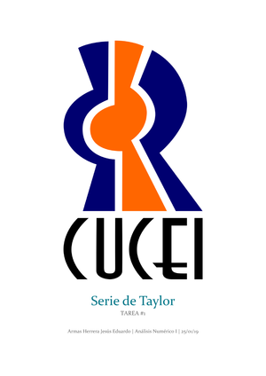

**INRO**

**Robótica Móvil**

**Actividad 2 – Diferencial**

**Julio Alexis González Villa**

**220839961**

**Objetivo:** Implementa una simulación del modelo diferencial a lazo abierto.

**Resultados**

* **wr, wl ← 3.0,2.0**

* **wr, wl ← 2.0,3.0**

* **wr, wl ← −2.0,2.0**

* **wr, wl ← 2.0, −2.0**

* **wr, wl ← −2.0, −2.0**

* **wr, wl ← 2.0,2.0**

**Conclusión**

Aprendí cómo funciona el modelo cinemático del robot diferencial. Analizamos como a pesar de que su modelo es diferente al monociclo, básicamente puede alcanzar o realizar las mismas acciones.